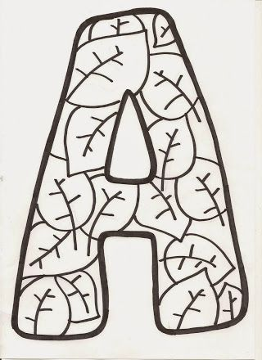
Učíme sa písať vo Worde
1. Úloha: Prepíš abecedu malými písmenami:
a b c d e f g h i j k l m n o p q r s t u v w x y z
2. Úloha: Prepíš abecedu veľkými písmenami (kláves Shift +písmeno):
a b c d e f g h i j k l m n o p q r s t u v w x y z
3. Úloha: Prepíš čísla:
1 2 3 4 5 6 7 8 9 10 20 30 100 1000
4. Úloha: Prepíš a vypočítaj príklady:
4 + 4 = 14 + 7 =
20 + 5 = 10 + 5 =

